

**"Архивтік анықтамалар, архивтік құжаттардың көшірмелерін немесе архивтік үзінділер беру" мемлекеттік көрсетілетін қызмет регламентін бекіту туралы**

***Күшін жойған***

Ақтөбе облысы әкімдігінің 2019 жылғы 29 қазандағы № 446 қаулысы. Ақтөбе облысының Әділет департаментінде 2019 жылғы 31 қазанда № 6437 болып тіркелді. Күші жойылды - Ақтөбе облысы әкімдігінің 2020 жылғы 17 маусымдағы № 250 қаулысымен

      Ескерту. Күші жойылды - Ақтөбе облысы әкімдігінің 17.06.2020 № 250 қаулысымен (алғашқы ресми жарияланған күнінен кейін күнтізбелік он күн өткен соң қолданысқа енгізіледі).

      Қазақстан Республикасының 2001 жылғы 23 қаңтардағы "Қазақстан Республикасындағы жергілікті мемлекеттік басқару және өзін-өзі басқару туралы" Заңының 27-бабына, Қазақстан Республикасының 2013 жылғы 15 сәуірдегі "Мемлекеттік көрсетілетін қызметтер туралы" Заңының 16-бабының 3-тармағына, Қазақстан Республикасы Мәдениет және спорт министрінің 2015 жылғы 17 сәуірдегі № 138 "Архив ісі саласындағы мемлекеттік көрсетілетін қызметтер стандарттарын бекіту туралы" Нормативтік құқықтық актілерді мемлекеттік тіркеу тізілімінде № 11086 тіркелген бұйрығына сәйкес, Ақтөбе облысы әкімдігі ҚАУЛЫ ЕТЕДІ:

      1. Қоса беріліп отырған "Архивтік анықтамалар, архивтік құжаттардың көшірмелерін немесе архивтік үзінділер беру" мемлекеттік көрсетілетін қызмет регламенті бекітілсін.

      2. Мыналардың күші жойылды деп танылсын:

      1) Ақтөбе облысы әкімдігінің 2015 жылғы 14 мамырдағы № 147 "Мұрағат анықтамаларын беру" мемлекеттік көрсетілетін қызмет регламентін бекіту туралы" қаулысы (Нормативтік құқықтық актілерді мемлекеттік тіркеу тізілімінде № 4356 тіркелген, 2015 жылғы 23 маусымда Қазақстан Республикасы нормативтік құқықтық актілерінің "Әділет" ақпараттық-құқықтық жүйесінде жарияланған);

      2) Ақтөбе облысы әкімдігінің 2016 жылғы 19 сәуірдегі № 156 "Ақтөбе облысы әкімдігінің 2015 жылғы 14 мамырдағы № 147 "Мұрағат анықтамаларын беру" мемлекеттік көрсетілетін қызмет регламентін бекіту туралы" қаулысына өзгерістер енгізу туралы" қаулысы (Нормативтік құқықтық актілерді мемлекеттік тіркеу тізілімінде № 4929 тіркелген, 2016 жылғы 23 мамырда Қазақстан Республикасы нормативтік құқықтық актілерінің "Әділет" ақпараттық-құқықтық жүйесінде жарияланған).

      3. "Ақтөбе облысының мәдениет, архивтер және құжаттама басқармасы" мемлекеттік мекемесі заңнамада белгіленген тәртіппен:

      1) осы қаулыны Ақтөбе облысының Әділет департаментінде мемлекеттік тіркеуді;

      2) осы қаулы ресми жарияланғаннан кейін оны Ақтөбе облысы әкімдігінің интернет-ресурсында орналастыруды қамтамасыз етсін.

      4. Осы қаулының орындалуын бақылау Ақтөбе облысы әкімінің жетекшілік ететін орынбасарына жүктелсін.

      5. Осы қаулы оның алғашқы ресми жарияланған күнінен кейін күнтізбелік он күн өткен соң қолданысқа енгізіледі.

|  |  |
| --- | --- |
| *Ақтөбе облысының әкімі* | *О. Уразалин* |

|  |  |
| --- | --- |
|  | Ақтөбе облысы әкімдігінің 2019 жылғы "29" қазандағы № 446 қаулысымен бекітілген |

**"Архивтік анықтамалар, архивтік құжаттардың көшірмелерін немесе архивтік үзінділер беру" мемлекеттік көрсетілетін қызмет регламенті**

**1. Жалпы ережелер**

      1. "Архивтік анықтамалар, архивтік құжаттардың көшірмелерін немесе архивтік үзінділер беру" мемлекеттік көрсетілетін қызметі (бұдан әрі–мемлекеттік көрсетілетін қызмет) "Ақтөбе облысының мемлекеттік архиві" коммуналдық мемлекеттік мекемесі, оның филиалдары және аудандық мемлекеттік архивтерімен (бұдан әрі - көрсетілетін қызметті беруші) көрсетіледі.

      Өтінішті қабылдау және мемлекеттік қызметті көрсетудің нәтижесін беру:

      1) "Азаматтарға арналған үкімет" мемлекеттік корпорациясы" коммерциялық емес акционерлік қоғамы (бұдан әрі – Мемлекеттік корпорация);

      2) "Электрондық үкiметтің" www.egov.kz веб-порталы (бұдан әрi – портал) арқылы жүзеге асырылады.

      2. Мемлекеттік қызметті көрсету нысаны: электрондық (ішінара автоматтандырылған) және (немесе) қағаз түрінде.

      3. Мемлекеттік көрсетілетін қызмет нәтижесі -Қазақстан Республикасы Мәдениет және спорт министрінің 2019 жылғы 12 наурыздағы № 62 бұйрығымен бекітілген, Нормативтік құқықтық актілерді мемлекеттік тіркеу тізілімінде № 18392 болып тіркелген, Ұлттық архив қорының құжаттарын және басқа да архивтік құжаттарды мемлекеттік және арнаулы мемлекеттік архивтердің жинақтау, сақтау, есепке алу мен пайдалану кезінде ресімделетін (жасалатын) құжаттар нысандарына (бұдан әрі – Нысандар) 50-қосымшаға сәйкес нысандағы әлеуметтік-құқықтық сипаттағы мәліметтерді растау туралы архивтік анықтама, не архивтік құжаттың көшірмесі немесе Нысандарға 51-қосымшаға сәйкес нысандағы архивтік үзінді, немесе сұратылған мәліметтердің көрсетілетін қызметті берушіде сақтауда болмауы туралы жауап не 2015 жылғы 17 сәуірдегі № 138 Қазақстан Республикасы Мәдениет және спорт министрінің бұйрығымен (Нормативтік құқықтық актілерді мемлекеттік тіркеу тізілімінде № 11086 тіркелген) бекітілген "Архивтік анықтамалар, архивтік құжаттардың көшірмелерін немесе архивтік үзінділер беру" мемлекеттік көрсетілетін қызмет стандарттың (Бұдан әрі-Стандарт) 10-1 тармағымен көзделген негіздемелер бойынша мемлекеттік қызметті көрсетуден бас тарту туралы дәлелді жауап.

      Мемлекеттік қызметті көрсету нәтижесін беру нысаны – қағаз немесе электрондық түрде.

      Порталда мемлекеттік көрсетілетін қызмет нәтижесі көрсетілетін қызметті берушінің уәкілетті тұлғасының электрондық цифрлық қолтаңбасымен (бұдан әрі – ЭЦҚ) қол қойылған электрондық құжат нысанында көрсетілетін қызметті алушының "жеке кабинетіне" жолданады.

      Портал арқылы жүгінген жағдайда мемлекеттік көрсетілетін қызмет нәтижесін қағаз жеткізгіште алу үшін көрсетілетін қызметті алушының "жеке кабинетіне" мемлекеттік көрсетілетін қызмет нәтижесін алу орны мен күні көрсетілген хабарлама жолданады.

**2. Мемлекеттік қызмет көрсету процесінде көрсетілетін қызметті берушінің құрылымдық бөлімшелерінің (жұмыскерлерінің) іс-қимыл тәртібін сипаттау**

      4. Мемлекеттік қызмет көрсету рәсімін (іс-қимылын) бастау үшін негіздемеде көрсетілетін қызметті алушы (не оның уәкілетті өкiлi: өкілеттілігін растайтын құжат бойынша заңды тұлға; нотариалды куәландырылған сенімхат бойынша жеке тұлға) Стандарттың 1-қосымшасына сәйкес нысан бойынша Стандарттың 9-тармағында көрсетілген құжаттарды қоса бере отырып өтініш беруі болып табылады.

      5. Мемлекеттік қызмет көрсету процес құрылымына кіретін әрбір процес (іс-әрекеттің) мазмұны және оның орындау ұзақтығы:

      1) көрсетілетін қызметті берушінің кеңсе қызметкері құжаттарды қабылдайды, тіркейді және құжаттарды көрсетілетін қызметті берушінің басшысына 15 (он бес) минут ішінде ұсынады.

      Көрсетілетін қызметті алушы Стандартының 9-тармағында көзделген құжаттар топтамасын толық ұсынбаған және (немесе) қолданылу мерзімі өтіп кеткен құжаттарды ұсынған жағдайларда, көрсетілетін қызметті берушінің кеңсе қызметкері өтінішті қабылдаудан бас тартады.

      Нәтиже-келіп түскен құжаттарды қабылдау және қызметті берушінің басшысына беру немесе өтінішті қабылдаудан бас тарту;

      2) көрсетілетін қызметті берушінің басшысы құжаттарды қарастырады және көрсетілетін қызметті берушінің жауапты орындаушысына орындау үшін 15 (он бес) минут ішінде жібереді.

      Нәтиже-құжаттарды көрсетілетін қызметті берушінің жауапты орындаушысына жолдау;

      3) көрсетілетін қызметті берушінің жауапты орындаушысы 10 (он) жұмыс күні ішінде құжаттарды қарайды, мемлекеттік қызмет көрсету нәтижесін дайындайды және көрсетілетін қызметті берушінің басшысына қол қоюға ұсынады.

      Нәтиже-қызмет көрсету нәтижесін көрсетілетін қызметті берушінің басшысына ұсыну;

      Мемлекеттік қызметті көрсету үшін екі немесе одан да көп ұйымдардың және (немесе) уақыты 5 (бес) жылдан асқан кезеңнің құжаттарын зерделеу қажет болғанда көрсетілетін қызметті беруші кейіннен көрсетілетін қызметті алушыны Мемлекеттік корпорация немесе портал арқылы мерзімді ұзарту туралы 2 (екі) жұмыс күні ішінде хабардар ете отырып, мемлекеттік қызметті көрсету мерзімі аяқталғаннан кейін мемлекеттік қызмет көрсету мерзімін күнтізбелік 30 (отыз) күннен аспайтын мерзімге ұзартады.

      4) көрсетілетін қызметті берушініңбасшысы қызмет көрсету нәтижесін қарайды, қол қояды және көрсетілетін қызметті берушінің кеңсе қызметкеріне 15 (он бес) минут ішінде бағыттайды.

      Нәтиже-қызмет көрсету нәтижесін көрсетілетін қызметті берушінің кеңсе қызметкеріне жолдау;

      5) көрсетілетін қызметті берушінің кеңсе қызметкері қызмет көрсету нәтижесін тіркейді және порталға көрсетілетін қызмет нәтижесі дайын екені туралы хабарлама жолдайды,курьерлік немесе осыған уәкілетті өзге де байланыс арқылы Мемлекеттік корпорацияға қызмет көрсету нәтижесін 1 (бір) жұмыс күні ішінде жолдайды.

      Нәтиже-қызмет көрсету нәтижесін Мемлекеттік корпорацияға жолдау, порталға көрсетілетін қызмет нәтижесі дайын екені туралы хабарлама жолдау.

**3. Мемлекеттік қызмет көрсету процесінде құрылымдық бөлімшелер (қызметкерлер) мен көрсетілетін қызметті берушінің өзара іс-қимыл тәртібін сипаттау**

      6. Мемлекеттік қызмет көрсету процесіне қатысатын көрсетілетін қызметті берушінің құрылымдық бөлімшелерінің (қызметкерлерінің) тізбесі:

      1) көрсетілетін қызметті берушінің кеңсе қызметкері;

      2) көрсетілетін қызметті берушінің басшысы;

      3) көрсетілетін қызметті берушінің жауапты орындаушысы.

      7. Құрылымдық бөлімшелер (қызметкерлер) арасындағы рәсімдерінің (әрекеттерінің) кезектілігі әрбір рәсімнің (іс-әрекеттің) орындалу мерзімі көрсетілетін сипаттамасы:

      Мемлекеттік қызмет көрсету процес құрылымына кіретін әрбір процес (іс-әрекеттің) мазмұны және оның орындау ұзақтығы:

      1) көрсетілетін қызметті берушінің кеңсе қызметкері құжаттарды қабылдайды, тіркейді және құжаттарды көрсетілетін қызметті берушінің басшысына 15 (он бес) минут ішінде ұсынады.

      Көрсетілетін қызметті алушы Стандартының 9-тармағында көзделген құжаттар топтамасын толық ұсынбаған және (немесе) қолданылу мерзімі өтіп кеткен құжаттарды ұсынған жағдайларда, көрсетілетін қызметті берушінің кеңсе қызметкері өтінішті қабылдаудан бас тартады.

      2) көрсетілетін қызметті берушінің басшысы құжаттарды қарастырады және көрсетілетін қызметті берушінің жауапты орындаушысына орындау үшін 15 (он бес) минут ішінде жібереді.

      3) көрсетілетін қызметті берушінің жауапты орындаушысы 10 (он) жұмыс күні ішінде құжаттарды қарайды, мемлекеттік қызмет көрсету нәтижесін дайындайды және көрсетілетін қызметті берушінің басшысына қол қоюға ұсынады.

      Мемлекеттік қызметті көрсету үшін екі немесе одан да көп ұйымдардың және (немесе) уақыты 5 (бес) жылдан асқан кезеңнің құжаттарын зерделеу қажет болғанда көрсетілетін қызметті беруші кейіннен көрсетілетін қызметті алушыны Мемлекеттік корпорация немесе портал арқылы мерзімді ұзарту туралы 2 (екі) жұмыс күні ішінде хабардар ете отырып, мемлекеттік қызметті көрсету мерзімі аяқталғаннан кейін мемлекеттік қызмет көрсету мерзімін күнтізбелік 30 (отыз) күннен аспайтын мерзімге ұзартады.

      4) көрсетілетін қызметті берушінің басшысы қызмет көрсету нәтижесін қарайды, қол қояды және көрсетілетін қызметті берушінің кеңсе қызметкеріне 15 (он бес) минут ішінде бағыттайды.

      5) көрсетілетін қызметті берушінің кеңсе қызметкері қызмет көрсету нәтижесін тіркейді және порталға көрсетілетін қызмет нәтижесі дайын екені туралы хабарлама жолдайды, курьерлік немесе осыған уәкілетті өзге де байланыс арқылы Мемлекеттік корпорацияға қызмет көрсету нәтижесін 1 (бір) жұмыс күні ішінде жолдайды.

**4. "Азаматтарға арналған үкімет" мемлекеттік корпорациясымен және (немесе) өзге де көрсетілетін қызметті берушілермен өзара іс-қимыл тәртібін, сондай-ақ мемлекеттік қызмет көрсету процесінде ақпараттық жүйелерді пайдалану тәртібін сипаттау**

      8. Қызметті Мемлекеттік корпорациясы арқылы көрсету кезіндегі көрсетілетін қызметті алушы және көрсетілетін қызметті беруші рәсімдерінің (іс-әрекеттер) кезектілігін және жүгіну тәртібін сипаттау:

      1) Мемлекеттік корпорацияның инспекторы 15 (он бес) минут ішінде өтінішті тіркейді және көрсетілетін қызметті алушыға Стандарттың 9-тармағында көрсетілген құжаттардың қабылданғаны туралы қолхат береді және алынған құжаттарды Мемлекеттік корпорацияның жинақтаушы бөліміне береді.

      Көрсетілетін қызметті алушы Стандарттың 9-тармағында көзделген тізбеге сәйкес құжаттардың толық топтамасын ұсынбаған жағдайда, Мемлекеттік корпорацияға қызметкері өтінішті қабылдаудан бас тартады және Стандарттың 2 қосымшасына сәйкес нысан бойынша құжаттарды қабылдаудан бас тарту туралы қолхат береді;

      2) жинақтаушы бөлім 1 (бір) күн ішінде көрсетілетін қызметті берушіге құжаттар топтамасын курьерлік немесе осыған уәкілетті өзге де байланыс арқылы жолдайды;

      3) көрсетілетін қызметті берушінің кеңсе қызметкері курьерлік немесе осыған уәкілетті өзге де байланыс арқылы Мемлекеттік корпорация қызметкерінен құжаттарды қабылдайды, тіркейді және құжаттарды көрсетілетін қызметті берушінің басшысына 15 (он бес) минут ішінде ұсынады;

      4) көрсетілетін қызметті берушінің басшысы құжаттарды қарастырады және көрсетілетін қызметті берушінің жауапты орындаушысына орындау үшін жібереді 15 (он бес) минут ішінде;

      5) көрсетілетін қызметті берушінің жауапты орындаушысы 10 (он) жұмыс күні ішінде құжаттарды қарайды, мемлекеттік қызмет көрсету нәтижесін дайындайды және көрсетілетін қызметті берушінің басшысына қол қоюға ұсынады.

      Мемлекеттік қызметті көрсету үшін екі немесе одан да көп ұйымдардың және (немесе) уақыты 5 (бес) жылдан асқан кезеңнің құжаттарын зерделеу қажет болғанда көрсетілетін қызметті беруші кейіннен көрсетілетін қызметті алушыны Мемлекеттік корпорация немесе портал арқылы мерзімді ұзарту туралы 2 (екі) жұмыс күні ішінде хабардар ете отырып, мемлекеттік қызметті көрсету мерзімі аяқталғаннан кейін мемлекеттік қызмет көрсету мерзімін күнтізбелік 30 (отыз) күннен аспайтын мерзімге ұзартады;

      6) көрсетілетін қызметті берушініңбасшысы қызмет көрсету нәтижесін қарайды, қол қояды және көрсетілетін қызметті берушінің кеңсе қызметкеріне 15 (он бес) минут ішінде бағыттайды;

      7) көрсетілетін қызметті берушінің кеңсе қызметкері қызмет көрсету нәтижесін тіркейді және курьерлік немесе осыған уәкілетті өзге де байланыс арқылы Мемлекеттік корпорацияға 1 (бір) жұмыс күні ішінде жолдайды;

      8) Мемлекеттік корпорацияның қызметкері көрсетілетін қызмет нәтижесін қызметті алушыға (не сенімхат бойынша оның өкіліне) 15 (он бес) минут ішінде береді.

      9. Портал арқылы мемлекеттік қызмет көрсету кезіндегі жолығу тәртібі және қызмет беруші мен қызмет алушы рәсімдерінің (іс-әрекеттердің) жүйелілігін сипаттау:

      көрсетілетін қызметті алушы жеке сәйкестендіру нөмірінің/бизнес-сәйкестендіру нөмірінің және парольдің (порталда бұрын тіркелмеген қызметті алушылар үшін) көмегімен порталда тіркеледі;

      1-процесс – қызметті алушының жеке сәйкестендіру нөмірінің/бизнес-сәйкестендіру нөмірінің және парольді (авторландыру процесі) порталға енгізуі;

      1-шарт – жеке сәйкестендіру нөмірі/бизнес-сәйкестендіру нөмірі мен пароль арқылы порталда тіркелген қызметті алушы туралы деректердің дәлелдігін тексеру;

      2-процесс – көрсетілетін қызметті алушының құжаттарындағы бұзушылықтарға байланысты сұратылған қызметті көрсетуден бас тарту туралы хабарламаны құрастыру;

      3-процесс – көрсетілетін қызметті алушының осы регламентте көрсетілген мемлекеттік қызметті таңдауы, қызметті көрсету үшін сұрау салу нысанын экранға шығаруы және оның құрылымы мен форматтық талаптарын ескере отырып, көрсетілетін қызметті алушының нысанды толтыруы (мәліметтерді енгізу) үшін, стандарттың 9-тармағында көрсетілген қажетті құжаттар көшірмесін электронды түрде сұрау нысанына бекіту, сонымен қатар сұрауды куәландыру (қол қою) үшін көрсетілетін қызметті алушының электрондық цифрлық қолтаңбасын тіркеу куәлігін таңдауы;

      2 - шарт – порталда электрондық цифрлық қолтаңбаны тіркеу куәлігінің қолдану мерзімін және қайтарылған (жойылған) тіркеу куәліктерінің тізімінде болмауын, сондай-ақ сәйкестендіру деректерінің сәйкестігін (сұраныста көрсетілген жеке сәйкестендіру нөмірі/бизнес-сәйкестендіру нөмірі мен электрондық цифрлық қолтаңбаны тіркеу куәлігінде көрсетілген жеке сәйкестендіру нөмірі/бизнес-сәйкестендіру нөмірін) тексеру;

      4-процесс – көрсетілетін қызметті алушының электрондық цифрлық қолтаңбасының түпнұсқалығының расталмауына байланысты сұратылып отырған қызметтен бас тарту туралы хабарламаны қалыптастыру;

      5-процесс – сұрау салуды көрсетілетін қызметті алушының электрондық цифрлық қолтаңбасы арқылы куәландыру және электрондық құжатты (сұрауды) көрсетілетін қызметті берушінің өңдеуіне "электрондық үкімет" шлюзі арқылы көрсетілетін қызмет берушінің автоматтандырылған жұмыс орнына жіберу;

      6-процесс – электрондық құжатты көрсетілетін қызметті берушінің автоматтандырылған жұмыс орнында тіркеу;

      3-шарт – көрсетілетін қызметті берушінің көрсетілетін қызметті алушы қоса берген құжаттардың стандарттың 9-тармағында көрсетілген құжаттар тізіміне және қызмет көрсету негіздемелеріне сәйкестігін тексеруі (өңдеуі);

      7-процесс – көрсетілетін қызметті алушының құжаттарындағы бұзушылықтарға байланысты сұратылған қызметті көрсетуден бас тарту туралы хабарламаны қалыптастыру;

      8-процесс – көрсетілетін қызметті берушінің автоматтандырылған жұмыс орнында құрастырылған қызмет көрсету нәтижесін (электрондық құжат нысанындағы архивтік анықтаманың дайындығы туралы хабарлама) көрсетілетін қызметті алушының алуы. Электрондық құжат көрсетілетін қызметті берушінің уәкілетті тұлғасының электрондық цифрлық қолтаңбасын пайдалану арқылы қалыптастырылады.

      10. Мемлекеттік қызмет көрсетудің бизнес-процестерінің анықтамалығы осы регламенттің 1-қосымшасында келтірілген.

      Портал арқылы мемлекеттік қызмет көрсету кезінде қолданылған ақпараттық жүйелердің қызметтік өзара іс-әрекеті осы Регламенттің 2-қосымшасына сәйкес диаграммада көрсетілген.

|  |  |
| --- | --- |
|  | "Архивтік анықтамалар, архивтік құжаттардың көшірмелерін немесе архивтік үзінділер беру" мемлекеттiк көрсетілетін қызмет регламентіне 1-қосымша |

**Мемлекеттік қызмет көрсетудің бизнес-процестерінің анықтамалығы**

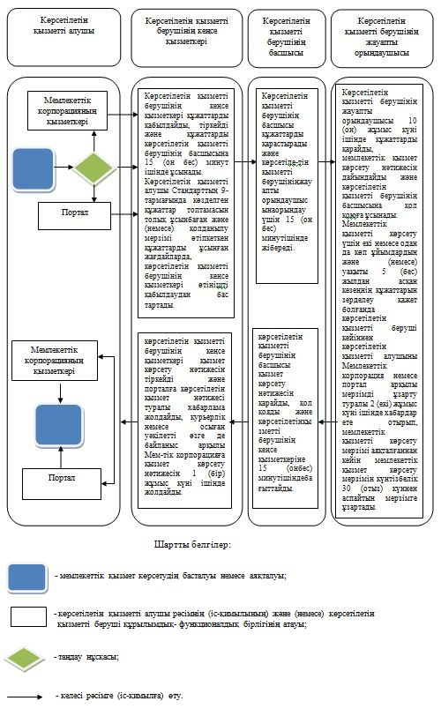

|  |  |
| --- | --- |
|  | "Архивтік анықтамалар, архивтік құжаттардың көшірмелерін немесе архивтік үзінділер беру" мемлекеттiк көрсетілетін қызмет регламентіне 2-қосымшаның |

**Портал арқылы мемлекеттік қызмет көрсету кезінде қолданылған ақпараттық жүйелердің қызметтік өзара іс-әрекеті**

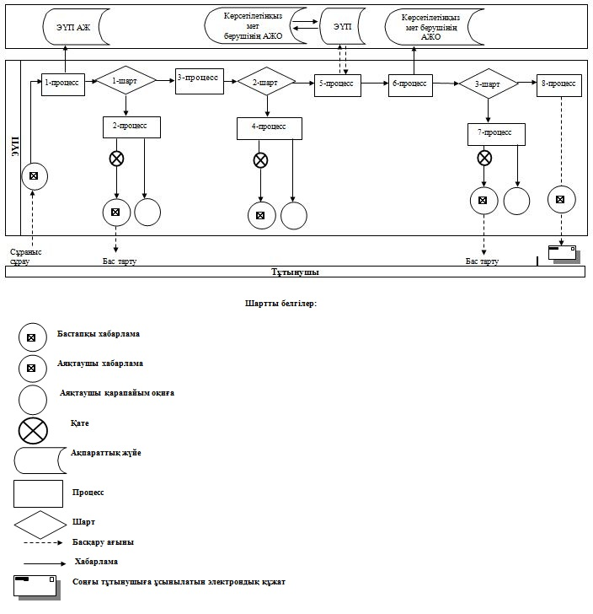

© 2012. Қазақстан Республикасы Әділет министрлігінің «Қазақстан Республикасының Заңнама және құқықтық ақпарат институты» ШЖҚ РМК